**Инструкция по сборке грядки ПВХ 3 х 1 м**

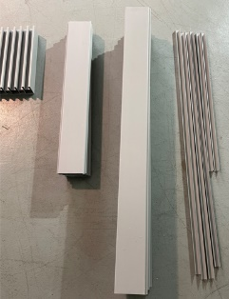**1. Разложите содержимое упаковки:**-Уголовной соединительный столб – 4шт  
- Центральный соединительный столб – 2шт  
- Поперечные секции (стенки) – 2(4)шт  
- Продольные секции (стенки) – 4(8)шт  
- Крышка на поперечные секции – 2шт  
- Крышка на продольные секции – 4шт  
- Угловые заглушки – 4шт  
- Центральные заглушки – 2шт  
- Гайки, болты, прокладки – в асс.

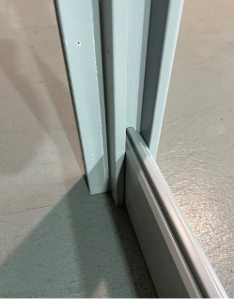 **2. Сборка торцевых стенок:**- Переверните конструкцию  
- Выставьте угловые столбы  
- Вставьте поперечные секции в угловые столбы (1 или 2шт в зависимости от модели грядки)  
- Закрепите поперечные секции гайками  
- Повторите действие с другой стороны

**3. Сборка продольных стенок:**  
- Вставьте продольные секции в угловой столб (1 или 2шт в зависимости от модели грядки)  
- Закрепите продольные секции гайками  
- Повторите действие с другой стороны.

|  |
| --- |
| - Вставьте продольные и поперечные секции в стенки - Вставьте угловые заглушки - Вставьте центральные заглушки (необходимо обрезать угловые) - Сделайте отверстия в грунте - «Утопите» ножки стенок в грунте |

**4. Сборка короба: 5. Заглушки и крышки**

|  |
| --- |
| - Соедините продольные секции между собой с помощью центрального соединительного столба - Повторите действие с другой стороны - Переверните собранный короб |

